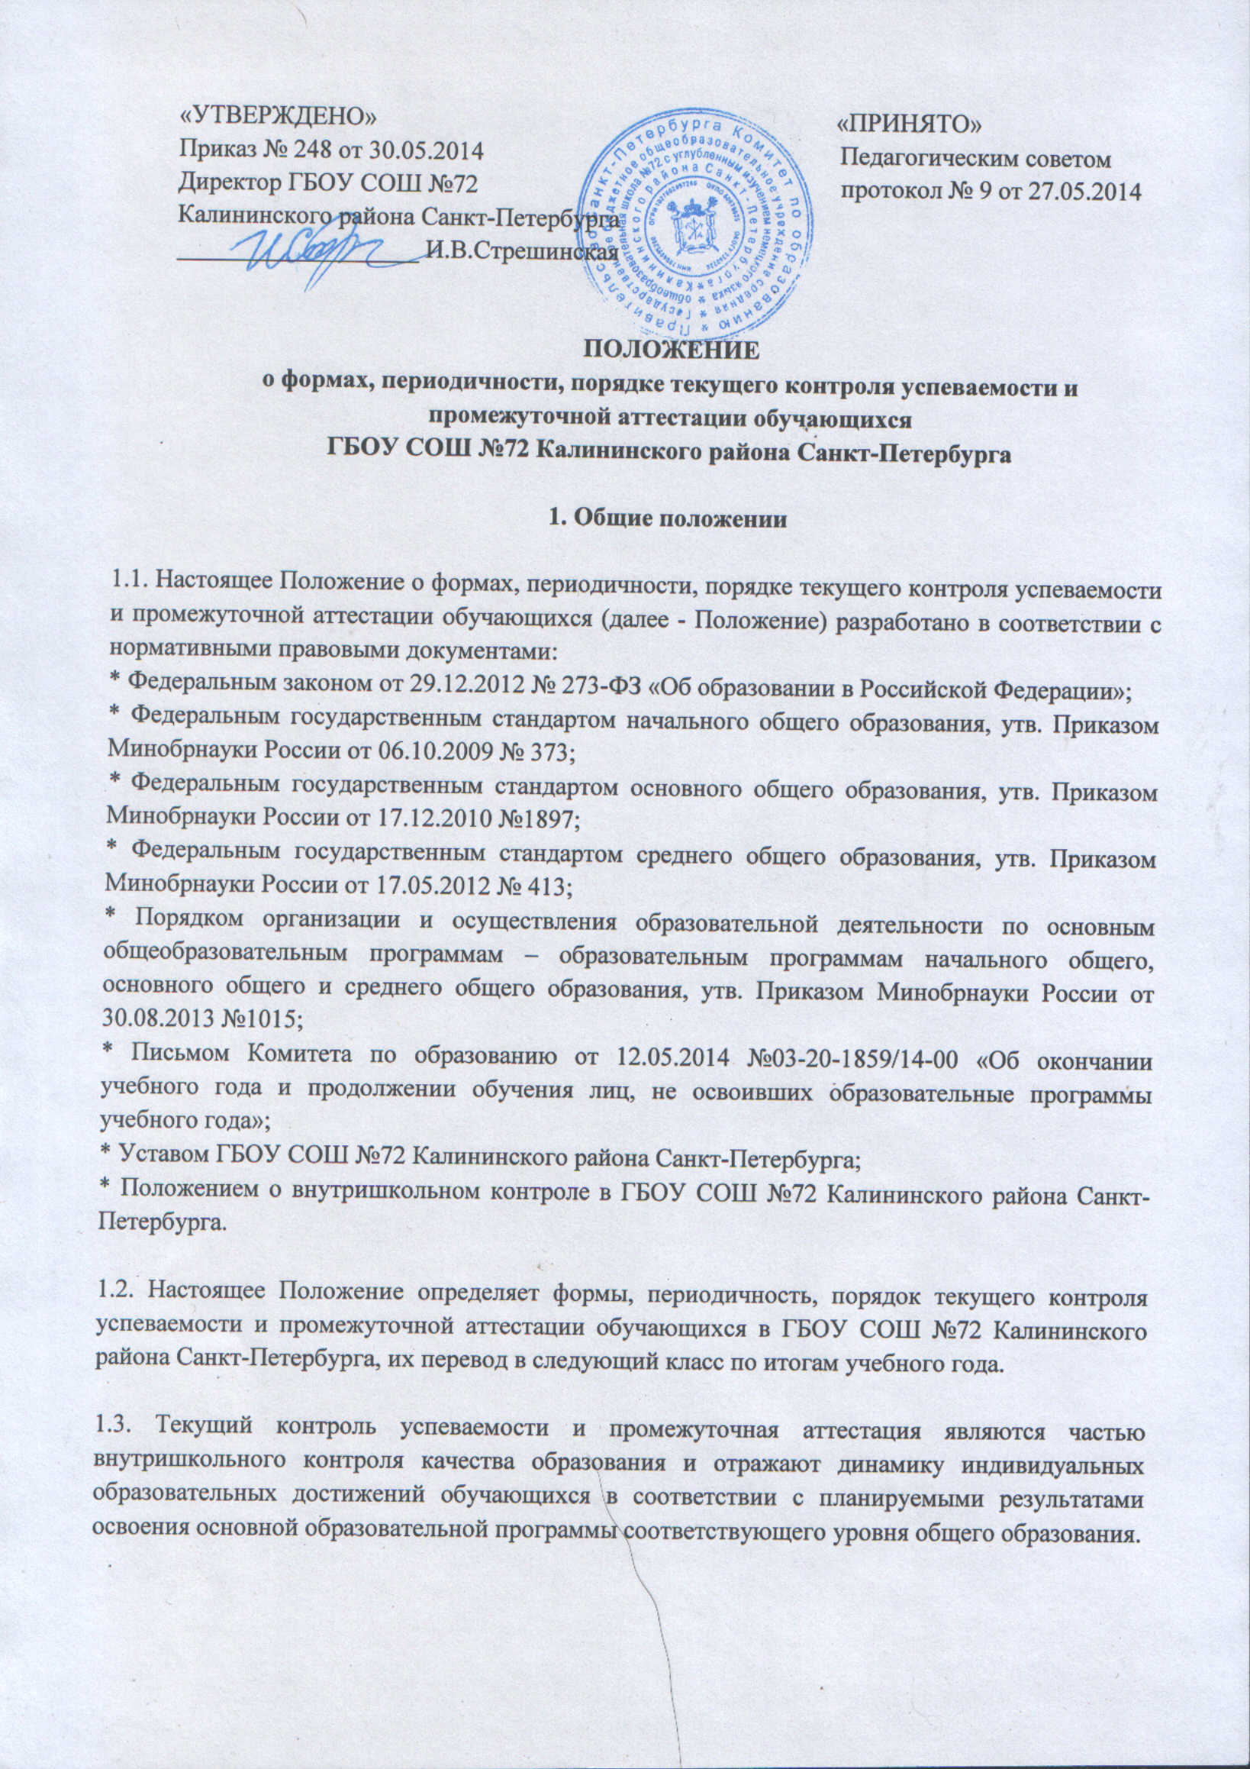

«УТВЕРЖДЕНО» «ПРИНЯТО»
Приказ № 248 от 30.05.2014 Педагогическим советом
Директор ГБОУ СОШ №72 протокол № 9 от 27.05.2014
Калининского района Санкт-Петербурга
___________________ И.В.Стрешинская

ПОЛОЖЕНИЕ
о формах, периодичности, порядке текущего контроля успеваемости и промежуточной аттестации обучающихся
ГБОУ СОШ №72 Калининского района Санкт-Петербурга

1. Общие положении

1.1. Настоящее Положение о формах, периодичности, порядке текущего контроля успеваемости и промежуточной аттестации обучающихся (далее - Положение) разработано в соответствии с нормативными правовыми документами:
* Федеральным законом от 29.12.2012 № 273-ФЗ «Об образовании в Российской Федерации»;
* Федеральным государственным стандартом начального общего образования, утв. Приказом Минобрнауки России от 06.10.2009 № 373;
* Федеральным государственным стандартом основного общего образования, утв. Приказом Минобрнауки России от 17.12.2010 №1897;
* Федеральным государственным стандартом среднего общего образования, утв. Приказом Минобрнауки России от 17.05.2012 № 413;
* Порядком организации и осуществления образовательной деятельности по основным общеобразовательным программам – образовательным программам начального общего, основного общего и среднего общего образования, утв. Приказом Минобрнауки России от 30.08.2013 №1015;
* Письмом Комитета по образованию от 12.05.2014 №03-20-1859/14-00 «Об окончании учебного года и продолжении обучения лиц, не освоивших образовательные программы учебного года»;
* Уставом ГБОУ СОШ №72 Калининского района Санкт-Петербурга;
* Положением о внутришкольном контроле в ГБОУ СОШ №72 Калининского района Санкт-Петербурга.

1.2. Настоящее Положение определяет формы, периодичность, порядок текущего контроля успеваемости и промежуточной аттестации обучающихся в ГБОУ СОШ №72 Калининского района Санкт-Петербурга, их перевод в следующий класс по итогам учебного года.

1.3. Текущий контроль успеваемости и промежуточная аттестация являются частью внутришкольного контроля качества образования и отражают динамику индивидуальных образовательных достижений обучающихся в соответствии с планируемыми результатами освоения основной образовательной программы соответствующего уровня общего образования.

1.4. Образовательные достижения обучающихся подлежат текущему контролю успеваемости и промежуточной аттестации в обязательном порядке по предметам, включённым в учебный план класса, в котором они обучаются.

1.5. Текущий контроль успеваемости и промежуточную аттестацию обучающихся осуществляют педагогические работники в соответствии с должностными обязанностями и локальными актами ГБОУ СОШ №72 Калининского района Санкт-Петербурга.

1.6. В настоящее Положение в установленном порядке могут вноситься изменения и дополнения.

2. Текущий контроль успеваемости обучающихся

2.1. Цель текущего контроля успеваемости заключается:
* в определении степени освоения обучающимися основной образовательной программы соответствующего уровня общего образования в течение учебного года по всем учебным предметам учебного плана во всех классах;
* коррекции рабочих программ учебных предметов в зависимости от результатов анализа темпа, качества, особенностей освоения изученного материала;
* предупреждения неуспеваемости.

2.2. Периодичность и формы текущего контроля успеваемости обучающихся
2.2.1. Поурочный контроль и контроль по темам:
* определяется педагогами ГБОУ СОШ №72 самостоятельно с учётом требований федеральных государственных образовательных стандартов общего образования, индивидуальных особенностей обучающихся соответствующего класса, содержания образовательной программы, используемых образовательных технологий;
* указывается в рабочей программе учебных предметов.
2.2.2. Текущий контроль по учебным четвертям или полугодиям определяется на основании результатов контроля успеваемости в следующем порядке:
* по четвертям – во 2-9 классах по всем предметам;
* по полугодиям – в 10-11 классах по всем предметам.
2.2.3. Формы текущей аттестации определяются педагогами ГБОУ СОШ №72 с учётом контингента обучающихся, содержания учебного материала и используемых образовательных технологий.

2.3. Порядок определения результатов текущего контроля успеваемости обучающихся
2.3.1. В 1-х классах текущий контроль осуществляется без фиксации образовательных результатов в виде отметок по 5-балльной шкале и использует только положительную и не различаемую по уровням оценку.
2.3.2. Во 2-11 классах результаты текущего контроля оформляются в виде отметок по 5-балльной шкале по всем учебным предметам, кроме элективных.
2.3.3. За устный ответ отметка выставляется учителем в ходе урока и заносится в классный журнал и дневник обучающегося.
2.3.4. Письменные самостоятельные, контрольные и другие виды работ учащихся оцениваются по пятибалльной шкале. Отметка за письменную работу заносится в классный журнал не позднее, чем к следующему уроку. Исключение составляют отметки за творческие работы по русскому языку и литературе, которые должны быть выставлены в классные журналы не позднее, чем через неделю после проведения работы.
2.3.5. Отметка за письменную работу выставляется в классный журнал на то число, в которое данный ученик выполнял работу.
2.3.6. Текущий контроль обучающихся, временно находящихся в санаторных, медицинских организациях, проводится в этих учебных заведениях, и полученные результаты учитываются при выставлении четвертных и полугодовых отметок.
2.3.7. Проведение текущего контроля не допускается сразу после длительного пропуска занятий по уважительной причине с выставлением неудовлетворительной отметки.
2.3.8. Обучающимся, пропустившим по уважительной причине, подтверждённой соответствующими документами, 2/3 и более учебного периода, оценка за четверть (полугодие) выставляется в индивидуальном порядке после проведения текущего контроля в соответствии с графиком, согласованным с родителями (законными представителями) обучающихся и утверждённым приказом по школе.
2.3.9. При выставлении итоговых отметок за четверть (полугодие) учитель должен руководствоваться следующим:
а) основанием для аттестации обучающихся по результатам четверти является наличие не менее 5-ти отметок, по результатам полугодия – не менее 7-ми отметок;
б) оценки за контрольные работы, за работу по обобщению учебного материала являются приоритетными;
в) неудовлетворительные отметки, полученные обучающимися за письменные работы, при выставлении четвертной (полугодовой) оценки не учитываются, если обучающийся вовремя сдал задолженность по этой теме. Сдать задолженность по теме можно только один раз в течение недели после получения неудовлетворительной отметки (за исключением времени болезни учащегося).
2.3.10. Обучающийся считается неаттестованным по предмету, если:
а) пропустил по различным причинам более 60% уроков по данному предмету и не прошёл текущий контроль в соответствии с п.2.3.8. данного Положения;
б) не имеет необходимого минимума отметок за учебный период.
2.3.11 Обучающиеся, не аттестованные по неуважительной причине по отдельным предметам, считаются неуспевающими по этим предметам.

3. Промежуточная аттестация обучающихся

3.1. Целью промежуточной аттестации обучающихся является определение степени освоения ими учебного материала по пройденным учебным предметам в рамках освоения основных образовательных программ общего образования за учебный год.

3.2. Промежуточная аттестация – оценка освоения обучающимися учебных программ по предметам за учебный год (годовая оценка). Годовая оценка по учебному предмету определяется учителем по результатам учебных периодов (четвертей или полугодий).

3.3. В целях внутришкольного контроля качества освоения образовательной программы в мае месяце текущего учебного года проводится промежуточная аттестация обучающихся по русскому языку, математике, немецкому языку. Формы и сроки промежуточной аттестации согласовываются на педагогическом совете и утверждаются приказом директора школы не позднее, чем за 2 недели до начала промежуточной аттестации.

3.4. Промежуточная аттестация может проводиться в форме:
* комплексной контрольной работы;
* итоговой контрольной работы;
* письменных и устных зачётов;
* тестирования;
* защиты проекта;
* иных формах, определяемых рабочими программами педагогов.

3.5. От промежуточной аттестации освобождаются обучающиеся:
* по состоянию здоровья на основании медицинских документов;
* достигшие выдающихся успехов в изучении учебных предметов, вынесенных на промежуточную аттестацию.

3.6. Промежуточная аттестация в ГБОУ СОШ №72 проводится:
* в соответствии с расписанием, утверждённым директором школы за 2 недели до её проведения;
* утверждённой приказом директора школы аттестационной комиссией, в количестве не менее 3 человек;
* по контрольно-измерительным материалам, прошедшим экспертизу в установленном порядке и утверждённым приказом директора школы.

3.7. Оценка промежуточной аттестации по математике, русскому языку и немецкому языку выставляется в классный журнал как текущая в рамках последнего учебного периода.

3.8. Годовая оценка по учебному предмету выставляется как среднее арифметическое отметок за четверти (полугодия) целым числом по правилам математического округления.

4. Результаты промежуточной аттестации обучающихся

4.1. Обучающиеся, освоившие в полном объёме содержание образовательной программы общего образования (по уровням образования) текущего учебного года, на основании положительных результатов переводятся в следующий класс.

4.2.Обучающиеся, не освоившие основные образовательные программы начального общего или основного общего образования, не допускаются к обучению на следующих уровнях общего образования. Не допускается перевод, в том числе условный, в 5 класс обучающихся, имеющих неудовлетворительные отметки или неаттестацию по одному или нескольким предметам за 4 класс.

4.3.Обучающиеся, не прошедшие промежуточную аттестацию по уважительным причинам или имеющие академическую задолженность, переводятся в следующий класс условно (в рамках одного уровня обучения), либо по усмотрению родителей (законных представителей) оставляются на повторное обучение.
4.4. Академическая задолженность – это неудовлетворительный результат промежуточной аттестации или неаттестация по одному или нескольким учебным предметам образовательной программы при отсутствии уважительных причин.

4.5. Условный перевод в следующий класс – это перевод обучающихся, имеющих академическую задолженность, с обязательной ликвидацией академической задолженности в установленные сроки.

4.6. Ответственность за ликвидацию обучающимися академической задолженности в установленные сроки возлагается на их родителей (законных представителей).

4.7. Не допускается повторное обучение обучающихся 1 классов. В тоже время возможно дублирование программы первого класса при наличии письменного заявления родителей (законных представителей) обучающихся и рекомендации психолого-медико-педагогической комиссии по определению образовательной программы, формы получения образования или созданию специальных условий для получения образования.

5. Ликвидация академической задолженности обучающимися

5.1. Обучающиеся обязаны ликвидировать академическую задолженность по учебным предметам предыдущего учебного года в сроки, установленные приказом директора ГБОУ СОШ №72.

5.2. Администрация ГБОУ СОШ №72 в срок не позднее, чем за две недели до окончания учебного года в письменной форме информирует родителей (законных представителей) обучающихся о неуспеваемости или неаттестации по одному или нескольким учебным предметам.

5.3. Обучающиеся имеют право:
* пройти промежуточную аттестацию по соответствующим учебным предметам повторно не более двух раз в пределах установленного срока (исключая время болезни обучающегося и иных уважительных причин);
* получать консультации по учебным предметам;
* получать помощь педагога-психолога;
* получать информацию о сроках работы аттестационных комиссий.

5.4. ГБОУ СОШ №72 обязана:
* установить по согласованию с родителями (законными представителями) сроки ликвидации академической задолженности, в том числе и в июне текущего года;
* создать условия для получения обучающимся консультативной помощи по учебным предметам;
* обеспечить контроль за своевременностью ликвидации академических задолженностей;
* создать комиссию для проведения повторной промежуточной аттестации обучающегося.

5.5. Родители (законные представители) обучающихся обязаны:
* создать условия для ликвидации академической задолженности;
* обеспечить контроль за своевременностью ликвидации академической задолженности;
* нести ответственность за ликвидацию обучающимся академической задолженности в установленные сроки.

5.6. Решение аттестационной комиссии оформляется протоколом приёма промежуточной аттестации обучающихся по учебному предмету.

5.7. Обучающиеся, не ликвидировавшие в установленные сроки академической задолженности по учебным предметам, по усмотрению их родителей (законных представителей) и на основании их заявления могут быть:
* оставлены на повторное обучение;
* переведены на обучение по адаптивным программам в соответствии с рекомендациями психолого-медико-педагогической комиссии;
* переведены на обучение по индивидуальному учебному плану (в пределах осваиваемой образовательной программы).

5.8. В индивидуальный учебный план включаются только те учебные предметы, по которым обучающийся имеет академическую задолженность, устанавливается количество дополнительных индивидуальных или групповых занятий и сроки промежуточной аттестации.

6. Промежуточная аттестация обучающихся, частично осваивающих основную общеобразовательную программу в форме семейного образования.

6.1.Обучающиеся, частично осваивающие основную общеобразовательную программу соответствующего уровня общего образования в форме самообразования или семейного образования, вправе пройти промежуточную аттестацию по самостоятельно изучаемым предметам экстерном.

6.2. Промежуточная аттестация экстерна в ГБОУ СОШ №72 проводится:
* на основании заявления совершеннолетнего обучающегося или родителей (законных представителей) несовершеннолетнего обучающегося на имя директора ГБОУ СОШ №72;
* в соответствии с расписанием, утверждённым директором школы не позднее, чем за 15 дней до её проведения;
* предметной комиссией, в количестве не менее трёх человек, состав которой утверждается приказом директора школы.

6.3. Ход и итоги проведения промежуточной аттестации экстерна оформляются соответствующим протоколом (приложение 1). Протокол подписывается всеми членами предметной комиссии, его содержание доводится до экстерна и его родителей (законных представителей) под подпись.

6.4. Неудовлетворительные результаты по одному или нескольким учебным предметам общеобразовательной программы общего образования соответствующего уровня, полученных экстерном при проведении промежуточной аттестации, или непрохождение промежуточной аттестации являются академической задолженностью, которая должна быть ликвидирована в соответствии с пунктом 5 данного положения.

7. Порядок внесения изменений и дополнений в Положение

7.1. Изменения и дополнения в настоящее Положение подлежат обсуждению на педагогическом совете ГБОУ СОШ №72 и утверждению приказом директора школы.

7.2. Внесённые изменения вступают в силу с учебного года, следующего за годом принятия решения о внесении изменений.

Приложение 1

Государственное бюджетное общеобразовательное учреждение
средняя общеобразовательная школа №72
с углублённым изучением немецкого языка
Калининского района Санкт-Петербурга

ПРОТОКОЛ
промежуточной аттестации

Предмет ______________________________ Дата ______________________________

ФИО учащегося _______________________________________ Класс ______

Аттестационная комиссия:
Председатель комиссии _______________________________________________________

Учитель ____________________________________________________________________

Ассистенты _________________________________________________________________

____________________________________________________________________________

Форма проведения аттестации ______________________________________

Оценка _________________________________________________________

Заключение комиссии _____________________________________________ __________________________________________________________________

Замечания и рекомендации __________________________________________
________________________________________________________________________________________________________________________________________________________________________________________________________________________________________________________________________

Подписи членов комиссии: __________________________________________
__________________________________________
__________________________________________
__________________________________________

